报告
邓闻樱 13336027 13级3班 数学与计算科学学院
林佳坤 12335119 13级2班 数学与计算科学学院
白洋 13336002 13级3班 数学与计算科学学院
准备工作
先到这里下载https://github.com/the-little-language-designer/cicada-instar 线串码代码
再到这里下载https://github.com/the-little-language-designer/fasm fasm编译器
网页里面有个东西
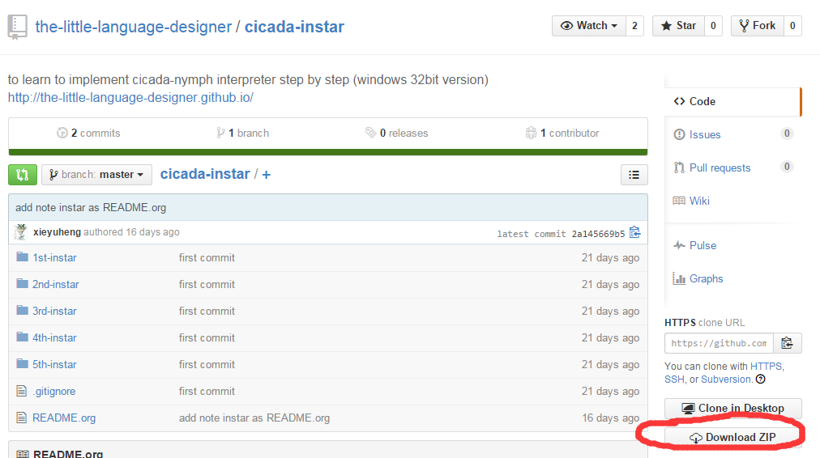
右下角的download zip下载。
都解压。
打开fasm-master\windows\fasmw.exe。就有一个IDE
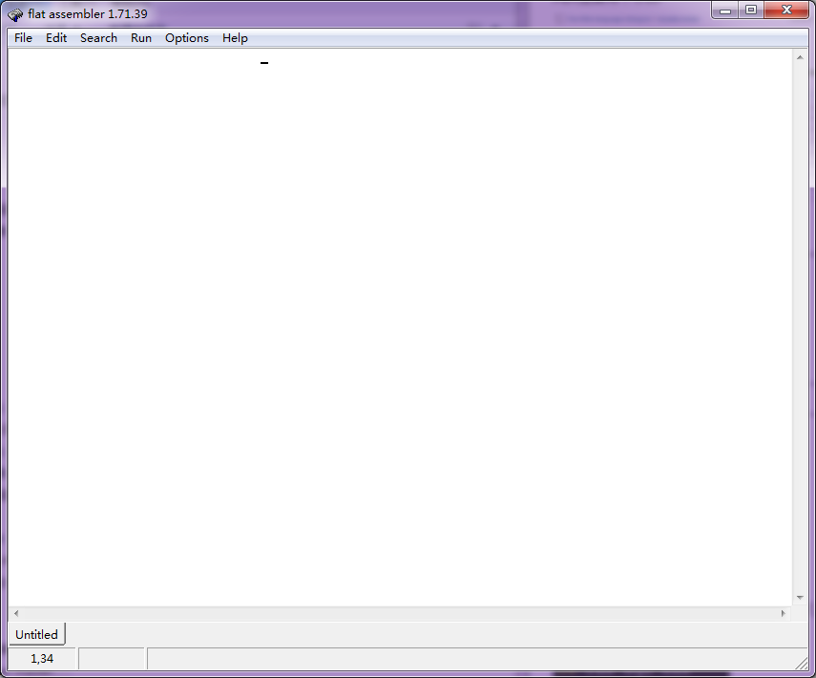
然后用这个东西打开我们的汇编代码。汇编代码在
\cicada-instar-master\?st-instar 里的 cicada-nymph.fasm。
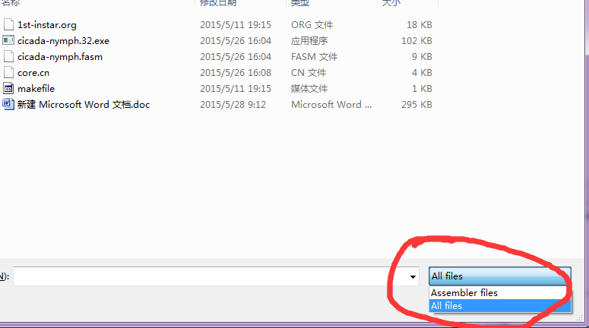

也可以直接将.fasm文件拖入这个编译器里面，这样也能打开。
然后按CTRL+F9编译生成一个EXE文件，F9是运行的。
对每个阶段的代码都编译一次，老师给了5个阶段的代码。如果编译失败的话，在编译器的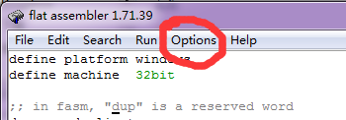选在complier setup，并增加memory的数值，大概128000应该行了。

观察第一阶段的代码，在这个位置cicada-instar-master\1st-instar\cicada-nymph.fasm。

看1st的代码，前面的一大部分都在重新定义，将一个指令或者寄存器等改一下名字。例如
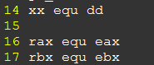
例如我们写xx的时候，其实就是dd。写rax的时候，其实就是用寄存器eax。
说明程序是从开始的

说明以后假如使用A labeling，就是A=current_free……
44，45行其实就是操作储存的空间的 地址的。

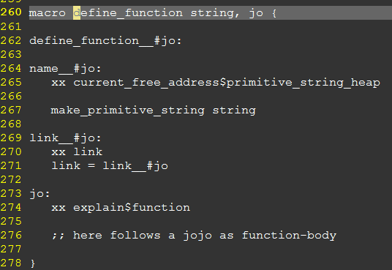
这里定义了一个宏，方便以后定义函数。
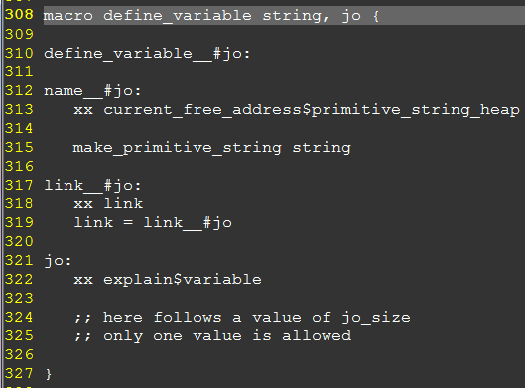
这段宏方便定义变量。

话说，程序是从这里开始运行的。
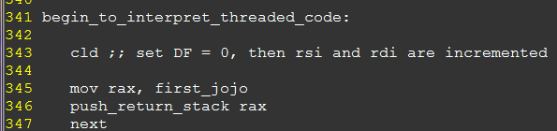
这里然后就运行到到first_jojo去了。
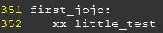
只是一个定义。跳到little_test那里。
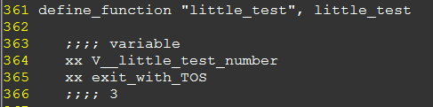
这里定义了一个
查看这个词，找到如下代码
其实就是定义了一个变量3。

编译然后运行这个程序，和想象中一样，没有任何输出。

然后就是每日每夜的看代码，写代码，改代码……

好了。直接跳到版本5吧。
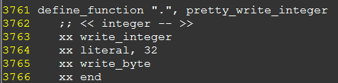
这段定义了一个宏。他的作用其实定义了一个函数，输出一个整数。具体可以查看函数write_integer和write_byte。

版本5有个好处，就是他定义了一个东西
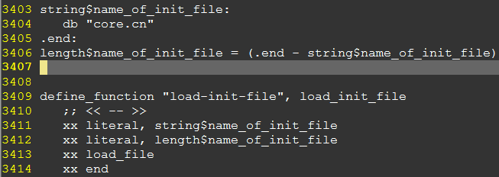
我们可以在文件core.cn中写代码，然后执行里面的代码。

然后我们就在core.cn中写代码咯。
在core.cn写入以下代码
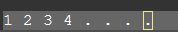，运行那个exe。会发现他输出4 3 2 1
这段命令一次将1 2 3 4放入栈，这是栈顶元素是4。然后取出并输出栈顶元素4次。所以输出就是4 3 2 1.

自己写了一个脚本看看助教写了哪些函数，大概有200个。助教写了两种宏来定义函数。一种是定义primitive函数的，一种是定义普通函数的。自己写了一个脚本看看助教写了哪些函数，大概有200个。其中大概有87个Primitive函数，函数名存在primitive-function.txt，96个普通函数，函数名存在function.txt。
素函数有：
加减乘除求余。大小比较函数。对栈元素的操作over,tuck,swap,dup,drop。
输入输出函数；save，fetch函数;等等。

我们打算在版本5里面写几个function。
1）fib函数求斐波那契数列的第n项。
先在core.cn中定义函数。
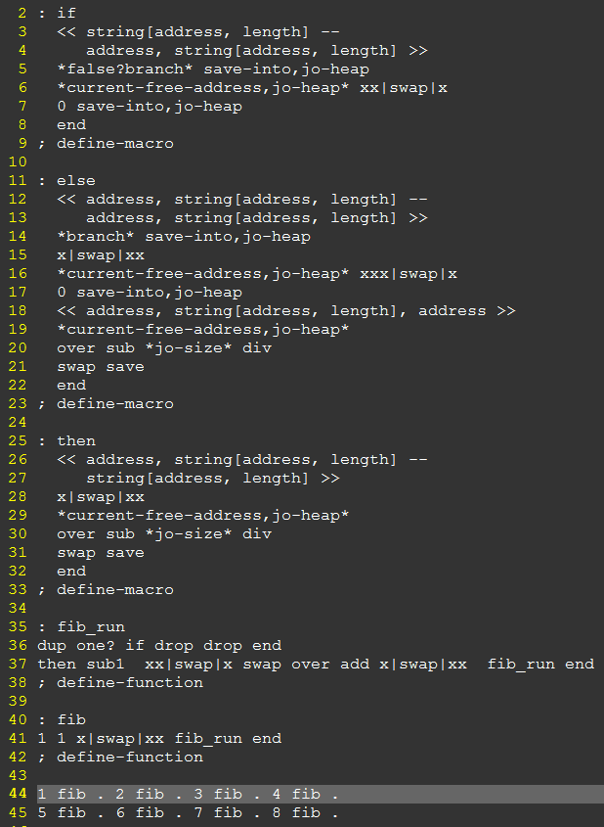

可以发现有输出
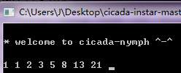
正确。

2）输出回车函数
尝试直接hack第5阶段的代码。在里面写个输出回车函数cr。
在cicada-nymph.fasm中添加如下代码。
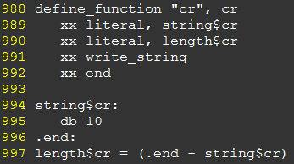

3）gcd函数求栈顶元素的最大公约数。
尝试直接hack第5阶段的代码。在里面写个求最大公约数的函数gcd。
在cicada-nymph.fasm中添加如下代码：
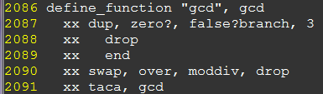

4）测试上面两个函数
在core.cn中添加代码
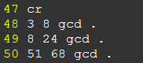
可以看到输出变成
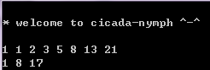
嗯。3与8最大公约数是1； 8和24的是8； 51和68的是17； 正确。

